北师大广州实验学校2017——2018学年度第二学期
八年级物理期中测试卷
考试时间：90分钟 满分：100分 命题人：熊春明
选择题（每小题只有一个正确答案，每小题2分，共40分）
1．如图所示，夏天，从冰箱里取几块冰块放在杯子里，过一会冰块熔化成水。对这一过程，下列叙述中正确的是（ ）
A.质量、体积、密度都变大
B.质量、体积、密度都变小
C.质量、体积、密度都不变
D.质量不变、体积减小，密度增大

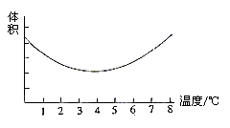
2.研究性学习课题小组在教师的指导下，完成了“水的体积随温度变化”的研究，得到如图的图线，根据这个图线，可说明水的温度从8℃降低至2℃的过程中（ ）
A. 水的密度先变小后变大
B. 水的密度保持不变
C. 水的密度先变大后变小
D. 水的密度一直变大

3、因为ρ=m/V，所以（ ）
A、对于不同的物质，m越大，ρ越大 B、对于同一物质，ρ与V成反比
C、同一种物质，ρ与m成正比 D、以上说法都不正确

4．一个质量为0.3kg的水壶，装满水后总质量为0.8kg，装满另一种液体时总质量为0.7kg，则这种液体的密度是 （ ）
A.1.4×10${}^{3}$kg/m${}^{3}$ B.0.875×10${}^{3}$ kg/m${}^{3}$
C.0.8 kg/m${}^{3}$ D.0.8×10${}^{3}$ kg/m${}^{3}$

5．影视中常见一些房屋道具倒塌落下，但并不会将演员砸成重伤，因为这些重物 ( )
A.密度比实物大的材料做的 B.密度比实物小的材料做的
C.密度与实物相同的材料做成 D.密度与实物相近的材料做成

6、下列各图中反映力的作用效果是用来改变物体运动状态的是 ( )
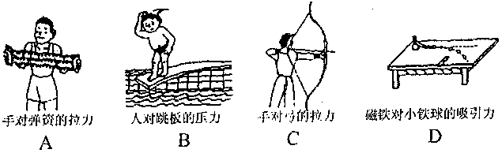

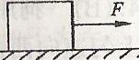
7、如图12-1所示，一物体在外力F的作用下，以5m/s的速度做匀速直线运动，如果突然将力F撤去，则物体 （ ）
12-1
12-1
A．立即停止
B．继续以5m/s的速度做匀速直线运动
C．继续向右运动，但速度逐渐减小直至停止
D．先向右运动，然后向左运动

8．某同学静止站在磅秤上，在下列几对力中，哪一对是平衡力（ ）
A．人的重力与磅秤对人的支持力
B．人对磅秤的压力与磅秤对人的支持力
C．磅秤的重力与磅秤对人的支持力
D．人的重力与人对磅秤的压力

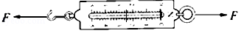
9．甲、乙两同学沿相反的方向各用15 N的力水平拉一测力计，测力计静止不动，测力计的示数是（ ）

A．0 B．30 N C．20 N D．15 N

10．扔出去的石块在空中继续向前运动，对此，下列说法正确的是（ ）
A．石块继续向前运动是受到向前的冲力作用
B．石块继续向前运动是受到重力作用
C．石块继续运动是石块具有惯性
D．以上说法都不正确

11．以下关于力的描述不正确的是（ ）
A．力是物体运动的原因 B．力能改变物体的运动状态
C．力能使物体发生形变 D．力的作用效果与力的三要素有关

12．坐在车内的乘客发觉，原来静止在水平光滑桌面上的小球突然向车头方向运动，这说明（ ）
A．车速越来越大 B．车速越来越小
C．车速不变 D．与车速的变化无关

13．把一个乒乓球竖直向上抛出，在它向上运动的过程中，如果不计空气阻力，则小球的受力情况为 （ ）
A．一个竖直向上抛的力 B．一个竖直向下的重力
C．一个竖直向上抛的力和一个竖直向下的重力 D．不受力

14、起重机吊起重为500N的货物匀速竖直上升，则下列说法正确是：( )
A、起重机拉力大于500N B、起重机拉力小于500N
C、起重机拉力等于500N D、三者都有可能

15、关于牛顿第一定律的建立，下列说法正确的是( )
A、直接由猜想得到的
B、直接由日常经验得到
C、直接由实验得到的
D、通过分析事实、概括、推理得到的

16、下列哪些应用是属于增大压强的( )
A.针和锥子的顶端都做得很尖
B.载重汽车要用很多个轮胎
C.骆驼长有宽大的脚掌
D.用螺丝固定零件，常在螺丝下垫上一个比较宽的垫片

17、关于液体压强，下面说法中正确的是（ ）
A、液体压强是由液体重力产生的，所以液体越重，产生的压强越大
B、因为P＝F/S，所以液体压强与容器底面积大小有关
C、由于重力的方向总是竖直向下的，因而液体内部只有向下的压强
D、液体压强只与液体的密度和深度有关

18．如右图所示三个规格相同的杯子里分别装有水、盐水和煤油。它们对容器底部的压强相同，根据杯中液面的位置可以判定(ρ油<ρ水<ρ盐水) ( )
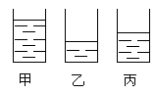
A、甲杯是水，乙杯是盐水
B、甲杯是盐水，乙杯是煤油
C、乙杯是盐水，丙杯是水
D、乙杯是水，丙杯是煤油

19、某人用嘴将小空瓶内的空气吸出，小瓶马上挂在嘴唇上，原因是（ ）
A、嘴把瓶子吸住 B、瓶内所剩的空气作用的结果
C、嘴边的唾液把瓶粘住 D、大气压把小瓶压在嘴唇上

20．如图所示，小成的书桌上放着一本字典，字典的一部分悬空在桌面以外，小成发现后将字典水平向右缓慢地推回桌面内，在这个推动的过程中字典对水平桌面的压力F、压强p和摩擦力f的变化情况是（ ）
A．F、p不变，f变大
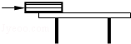
B．F、f不变，p变大
C．F变小，p、f变大
D．F、f不变，p变小

请将选择题的答案填在下表中
学校： 班级： 姓名： 学号：
题号 | 1 | 2 | 3 | 4 | 5 | 6 | 7 | 8 | 9 | 10
答案
题号 | 11 | 12 | 13 | 14 | 15 | 16 | 17 | 18 | 19 | 20
答案

二填空题(每空1分，共20分）
21．水的密度是 kg/m³，
合 g/cm³，它的物理意义是 。

22．在用天平测量质量时，如果所用砝码磨损，则测量值与真实值相比 ；如果调节平衡时指针偏左，则测量值与真实值相比 ；如果调节天平没有将游码放到左端“0”点，则测量值与真实值相比 （选填“偏大”、“偏小”、“不变”）．

23．重50N的平板车在20N的水平拉力作用下，沿水平地面作匀速直线运动，它受到的阻力是 N；撤走拉力后车仍能向前运动一段距离，是因为平板车具有 ．
24、 在跳板跳水这一运动项目中，运动员对跳板施力的同时，也受到跳板对他的作用
力，但这两个力的作用效果却不同，前者主要改变了跳板的________ _，后者主要
改变了运动员的___________ __。

25、一座限重为5×10⁴N的桥，一辆自身质量为1.1t的卡车要能安全过桥，所能装载的货物不能超过 kg．（g=10N/kg）

26．如图所示，在建筑施工过程中，工人们常利用在一根细线下吊一个重物的装置来检查墙砌得是否竖直，这种装置利用的工作原理是

27．学校科技活动小组的同学们准备自己动手制作弹簧测力计，他们选取了甲、乙两种规格的弹簧进行测试，绘出如图所示图象，图中OA段和OB段是弹性形变，若他们要制作量程较大的弹簧测力计，应选用 弹簧.
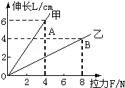
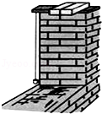

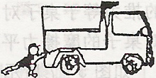

26题图 27题图 28题图
28．一个男孩用水平推力推停在地面上的汽车，但没有推动。这时推力_________汽车所受到的阻力（选填“大于”，“小于”或“等于”）。
29．在地球上重为600牛的物体，质量为 千克；把它放在太空站里，它的质量为 千克，重为 牛．（g=10牛/千克）
30、“6000 Pa”表示的物理意义是
31. 潜水员身穿潜水服下潜到水下20m深处，该处水产生的压强为 ，此压强对潜水服上面积为0.02m²的视窗玻璃的压力为 。
三、作图题（每题2分，共4分）
32．画出小车受到的150牛水平向右的 33．重30牛的铅球被投出后在空中
拉力的示意图． 飞行，请在图中画出重力的示意图．

四计算题（34题9分，35题6分，共15分）
34、有一个边长为10cm的正方体铁块，静止的放在水平地面上，求：
（1）铁块的质量
（2）铁块的重力
（3）铁块对地面的压强（$ρ_{铁}=7\text{.}9×{\text{10}}^{3}{\text{kg}}/{m^{3}},g=\text{10}N/{\text{kg}}$）

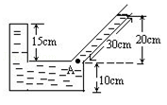
- 如图所示，容器中装有水，有关尺寸如图所示，其中容器的底面积为0.01m²，求:（1）A点处水产生的压强？
（2）容器底部水所产生的压强
（3）该容器底部所受到的水的压力．
（$g=\text{10}N/{\text{kg}}$）

五、实验题（每空1分，共21分）
36．希望中学在建造一座雕塑时，运来一批巨大的石料，其中有一块长4m、宽2m、厚1m，同学们都在猜测这块大石头的质量，细心的小华从这块石料的旁边拾了一小块石料碎片，他来到了实验室做了如下的工作：
（1）他将这一石块放在调好的天平上称出了它的质量，所用砝码和游码的位置如图a所示，则石块的质量为 ；
（2）他又用量筒测出了石块的体积，图b是石块放入量筒前后的情况，则石块的体积为 ；
（3）小华利用密度的计算公式，计算出这种石料的密度是 g/cm${}^{3}$；
（4）最后他计算出了那块巨大的石料的质量，并告诉了其他同学，请问他计算出的石块质量是多大？ kg。
图a
1
2
3
4
5
0
g
50g
20
40
60
80
100
ml
ml
图b

37．在探究“二力平衡的条件”的实验中，小明采用的实验装置如图所示．
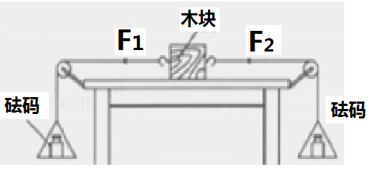

- 实验时，小明向左盘和右盘同时加入一个质量相等的砝码时，木块两边所受的拉力
（填“相等”或“不相等”），木块处于静止状态．小明再把右盘中的砝码换成一个质量较大的砝码时，发现木块仍然处于静止状态，出现这种现象的原因是
，于是他把木块换成小车，并选择较 （填“光滑”或“粗糙”）的实验桌面，继续完成实验．
（2）在左右两盘放入质量相等的砝码，再将小车扭转一定角度，松手后，观察小车运动状态，这样做的目的是为了探究 ．
（3）小明用轻质硬纸片代替图中的木块，两端的小盘中加质量相等的砝码时，硬纸片保持静止，用剪刀将硬纸片从中间剪开，发现分开后的硬纸片向相反方向运动，由此可以得到二力平衡的又一个条件： ．

- 下表是小莉同学用如图所示装置分别测得水和盐水在不同深度时，压强计
（U形管中是水）两液柱的液面高度情况。
序号 | 液体 | 深度  h/mm | 压 强 计
序号 | 液体 | 深度  h/mm | 探头方向 | 左液面  mm | 右液面  mm | 液面高度差  mm
1 | 水 | 30 | 上 | 186 |  | 28
2 | 水 | 60 | 上 | 171 | 229 | 58
3 | 水 | 90 | 上 | 158 | 242 | 84
4 | 水 | 90 | 下 | 158 | 242 | 84
5 | 水 | 90 | 左 | 158 | 242 | 84
6 | 水 | 90 | 右 | 158 | 242 | 84
7 | 盐水 | 90 | 上 | 154 | 262 | 92
（1）液体压强计是通过U形管中两端液面的 来反应探头所在位置液体所产生的压强大小。
（2）实验前应该检查压强计的气密性，即用手指按压探头处的橡皮膜。若实验时所用的压强计橡皮膜已破损，则小莉同学用手指按压橡皮膜后会观察到U形管两端液面 （选填“会”或“不会”）出现明显的高度变化。
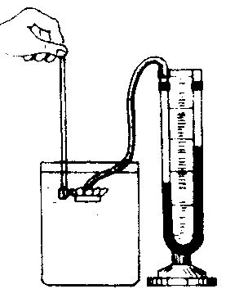
（3）表格中第1次实验的空缺数据应该是
（4）分析表中序号为2、3两组数据可得到的结论是：
，
比较表中序号为3、4、5、6四组数据可得到的结论是：
。
分析表中序号为3、7两组数据可得到的结论是：
，

39、小伟要探究“滑动摩擦力的大小与什么因素有关”，他猜想影响滑动摩擦力大小的因素可能有：
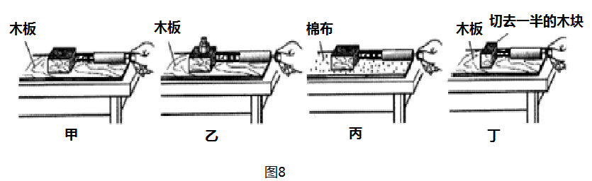
①接触面所受的压力大小； ②接触面的粗糙程度； ③接触面积的大小。

接下来小伟通过图8所示实验操作验证他的猜想：
（1）实验中小伟应该用弹簧测力计水平__________________拉动木块在长木板上滑动，这样做是根据_______________的知识得出拉力等于摩擦力，从而测出木块所受的摩擦力的大小。
（2）如果小伟要探究猜想②，他应该选择__________________两幅图所示的实验步骤来操作，根据图中弹簧测力计的示数可得出结论：在其他因素相同的情况下，__________________，滑动摩擦力越大。
（3）小伟要探究猜想③，他将木块切去一半，重复甲的操作过程，如图丁所示。他比较甲和丁的实验结果，得出结论：滑动摩擦力的大小与接触面积的大小有关。你认为他的结论可靠吗？答：__________________。小伟在实验中存在的问题是_____________________________。

